**Сушко Якуб Давидов (Suszko Jakub)**

24 октября 1809 г – крещение (НИАБ 136-13-894, лист 76, №56/1809-р (об)).

**НИАБ 136-13-894:** Лист 76. **Метрическая запись №56/1809-р (ориг).**

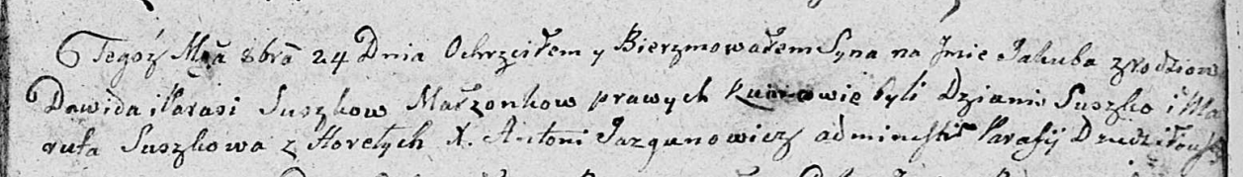

Дедиловичская Покровская церковь. 24 октября 1809 года. Метрическая запись о крещении.

Suszko Jakub – сын родителей из деревни Горелое.

Suszko Dawid – отец.

Suszkowa Parasia – мать.

Suszko Dzianis – кум.

Suszkowa Maruta – кума.

Jazgunowicz Antoni – ксёндз.